令和８年2月１０日（火）
大江校だより
山形県立楯岡特別支援学校大江校
第７号

保護者の皆様、地域の皆様には日頃より本校の教育活動に御理解と御協力をいただき、誠にありがとうございます。

１月末には中学部、高等部それぞれ校外での作業製品販売会を行いました。これまでの作業学習を通して、働く力や相手（お客様）を思う気持ち、作る喜びなど、様々なことを学び、そのまとめの一つの形として、販売会を行うことができました。たくさんの方々に御来場いただき、多くの製品をお買い上げいただきました。みなさまから励ましの言葉がけをいただき、心より感謝申し上げます。
中学部 校外販売会
会場：道の駅おおえ
高等部 校外販売会
会場：イオンモール天童

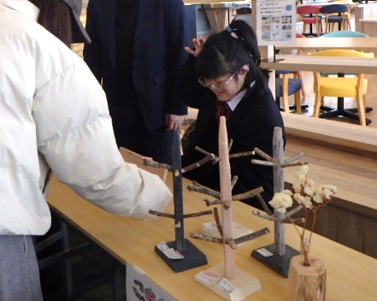
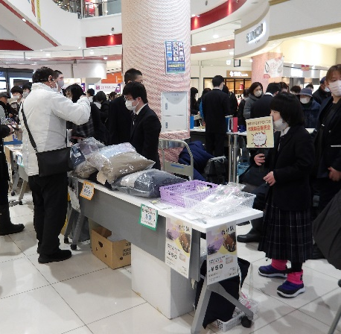

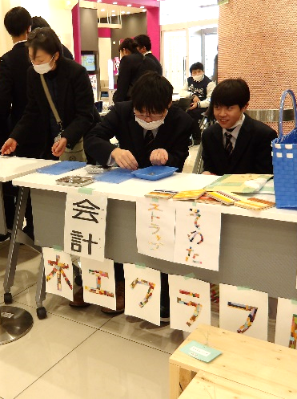

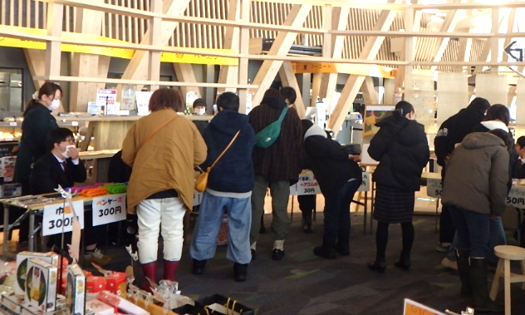



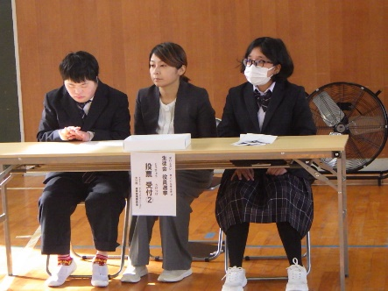
生徒会役員選挙
１月２７日に立会演説会・生徒会役員選挙が行われました。４人の生徒が役員に立候補し、より良い大江校にするために取り組みたいことを全校生徒に伝えました。そして、推薦者の生徒が、立候補者のがんばっていることなどをアピールしました。
投票では、選挙管理委員の生徒達がしっかりと役割を果たし、新しい生徒会会長と副会長が決まりました。
みんなで協力して楽しく学べる大江校をめざしたいと思います。

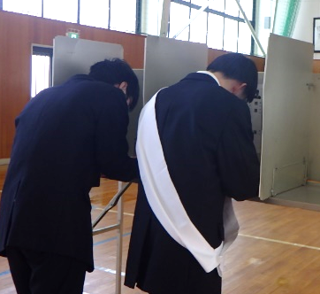

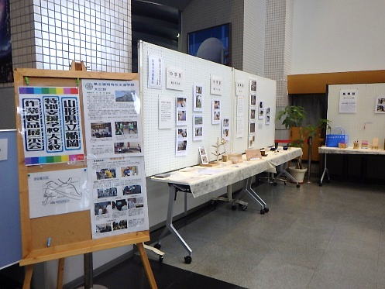
今年度も西村山の１市４町での展示会を行うことができました。来場された方から
「一つ一つ丁寧に作り上げられていてとても良かったです。」
「生徒さんのがんばりがとてもわかりました。」
「心ひかれる作品が多くあり、少し立ち寄ったのに、じっくりと見てしまいました。」
などの温かいメッセージをたくさん寄せていただきました。
御来場ありがとうございました。
作業製品展示会を終えて

